N° | Etapes | Photos | Commentaires
1 | Bouton Urgence | 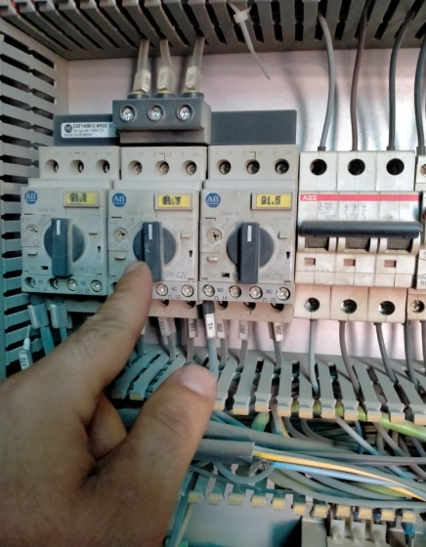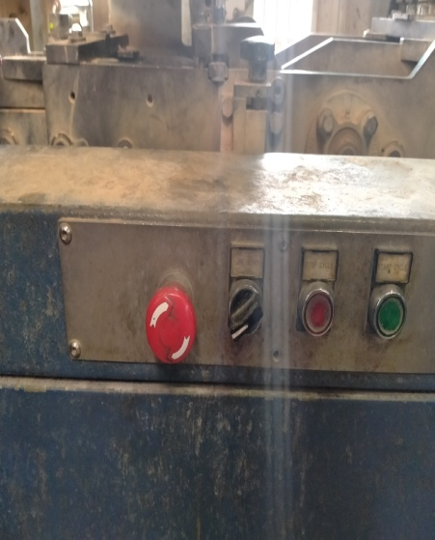 | Alimentation électrique depuis l'armoire. En urgence appuie sur bouton Rouge
2 | Contrôle plaques | 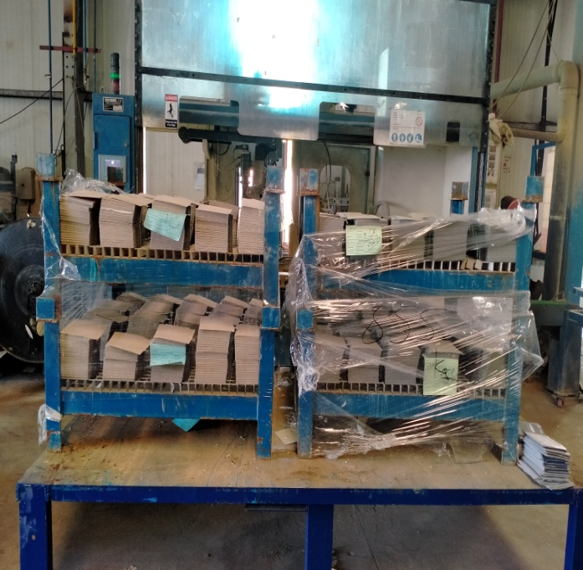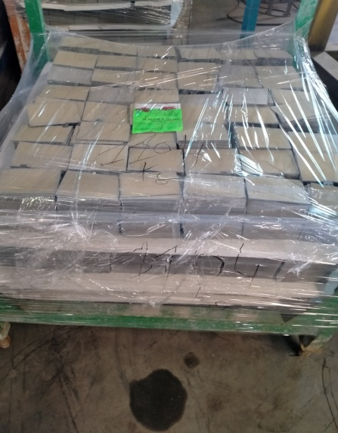 | Présence de plaques selon l’OF  وجود لوحات حسب OF
3 | Contrôle bande | 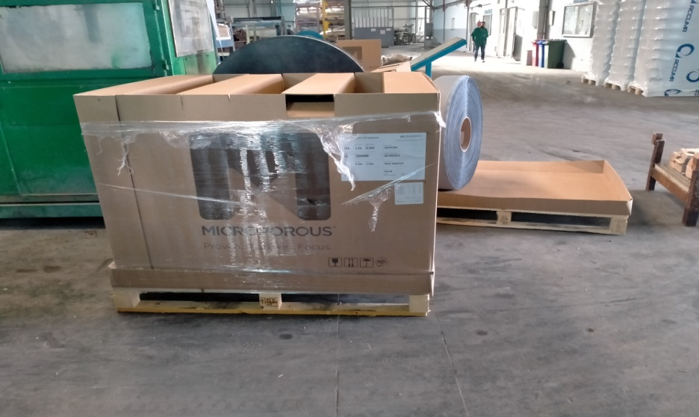 | Présence de bande séparatrice selon l’OF  وجود شريط فاصل حسب OF
4 | Contrôle pression | 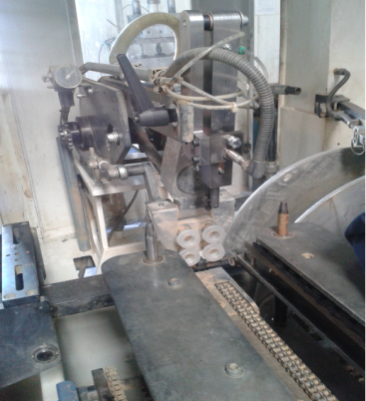 | Présence d'air comprimé dans la machine (6 Bars)  وجود هواء مضغوط في الشفط 6 Bars
5 | Mettre bobine en place | 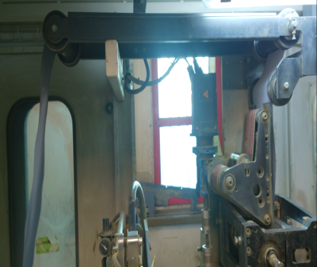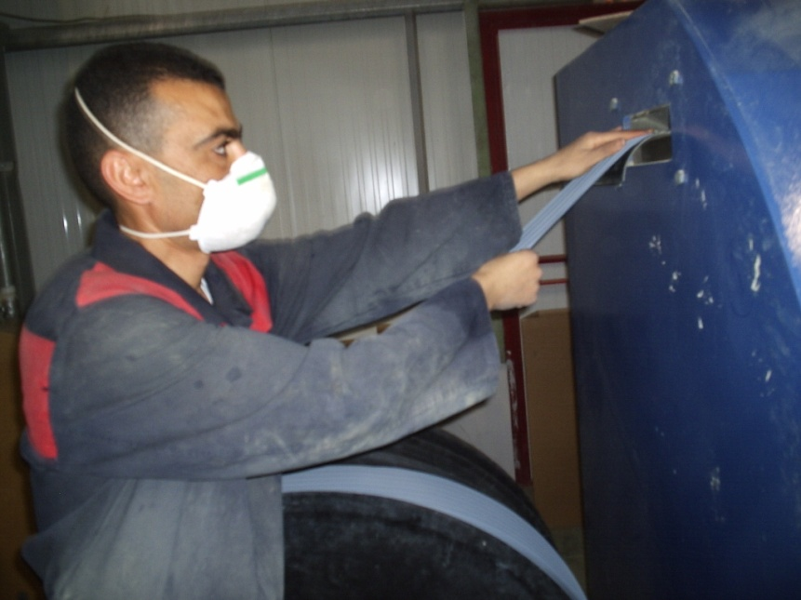 | Installer la bobine de séparateur qui convient avec le type de plaque  قم بتركيب ملف الفاصل الصحيح لنوع اللوحة
6 | Réglage machine | 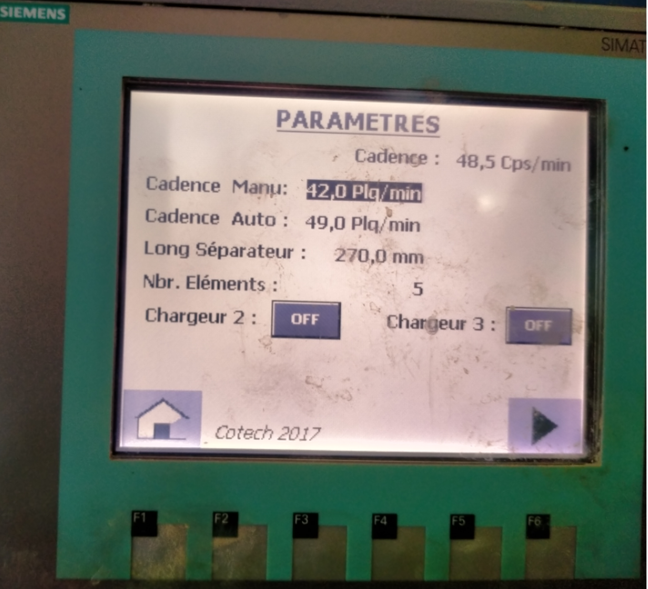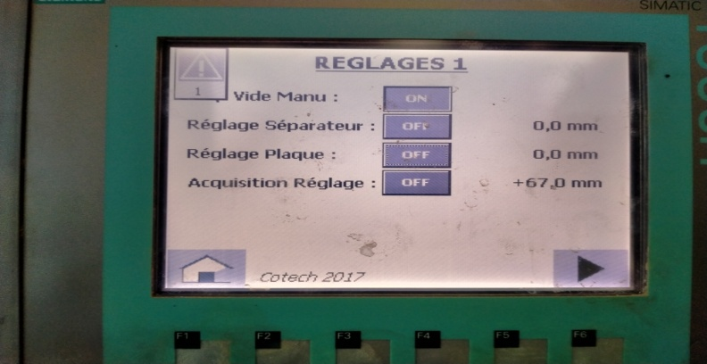  3  1  2 | 1/ longueur enveloppe selon le type de la plaque 2/ Nombre des plaques par éléments 3/ Réglage position plaque(+) par rapport séparateur  1 / طول المغلف حسب نوع اللوحة 2 / عدد اللوحات لكل عنصر 3 / ضبط موضع اللوحة (+) بالنسبة للفاصل
7 | Charge plaque | 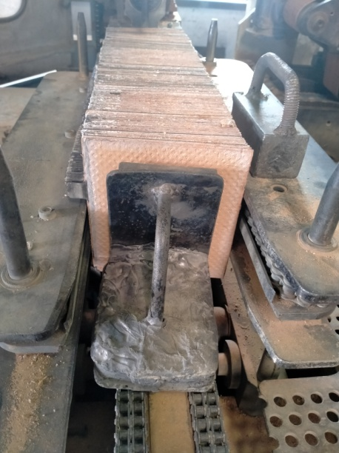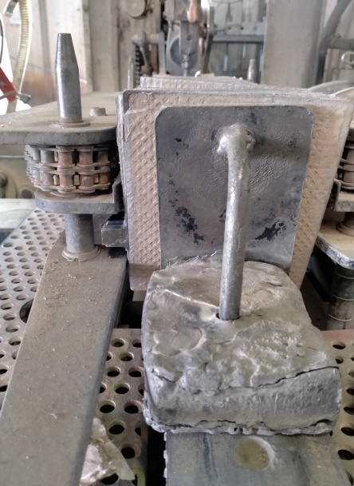  +  - | Positionnez les plaques sur les groupes de charge des plaques comme INDIQUEZ A LA PHOTO  ضع اللوحات على مجموعات التحميل الخاصة باللوحات كما هو موضح في الصورة
8 | Contrôle produit | 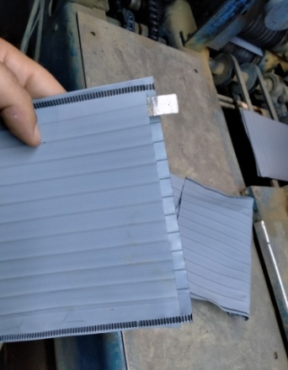 | Ecarter les enveloppes mal soudées et mal coupées. Vérifier l'alignement du séparateur  قم بإزالة المغلفات الملحومة بشكل سيئ والمقطوعة بشكل سيئ
9 | Charger les piles | 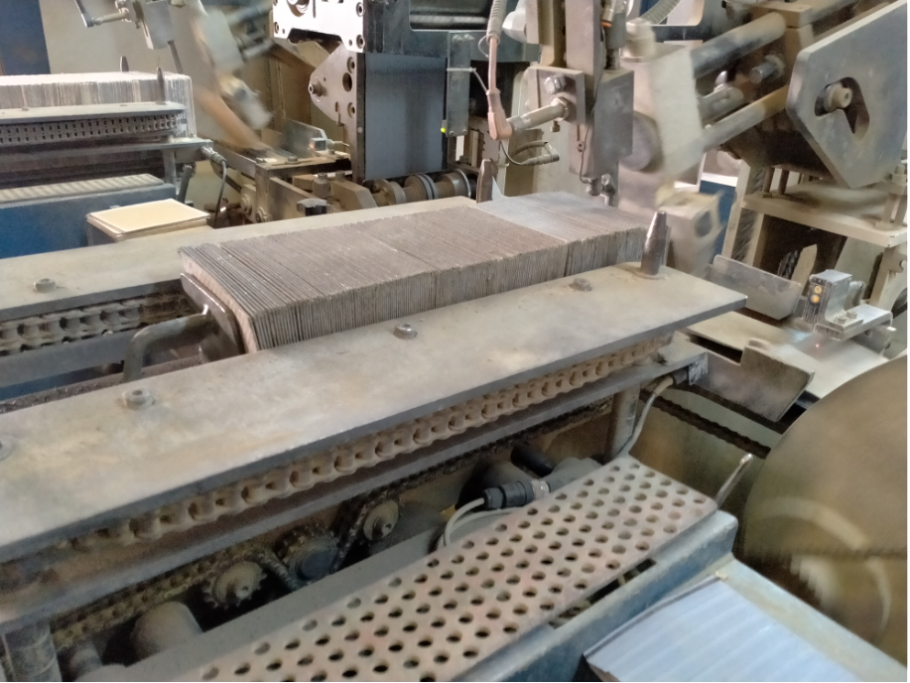 | Contrôler et charger les piles des plaques négatives (-) et positives (+) sur les deux chargeurs à gauche et à droite de l'opérateur  ا قم بفحص وتحميل الألواح السالبة (-) والإيجابية (+) على اللودتين على يسار ويمين المشغل
10 | Arranger élément | 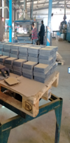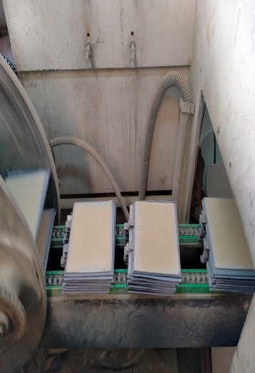 | Mettez les élément sur la pallatte puis enroulez la par papier sullefane et mettez l'etiquette. Voir Doc P33F200  ضع العناصر على لوح التحميل ثم قم بلفها بورق سليفان ووضعها على الملصق. انظر Doc P33F200
11 | Bouton | 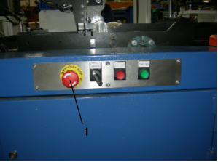  4  3  2 | 1. BOUTON D'URGENCE  2. SÉLECTEUR MAN / AUTO  3. CYCLE D'ARRÊT  4. DÉMARRER LE CYCLE
12 | Machine | 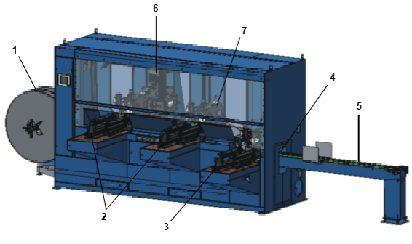 | 1) Dérouleur de bande séparatrice 2) Groupe d'alimentation des plaques (chargeur) 3) Dernier groupe d'insertion de plaque 4) Extraction d'élément 5) Bande de sortie des éléments 6) Séparateur d'alimentation-coupe 7) Système de sélection de plaques ventouse)

